sciencesetavenir.fr/nature-environnement/nucleaire/video-nucleaire-un-rapport-oriente-barbara-pompili-repond-pied-a-pied_125714
09.07.2018 à 17h40, Par Rachel Mulot et Olivier Lascar

Nucléaire : un rapport orienté ? Barbara Pompili répond

Accusée d'avoir rédigé un rapport orienté sur la filière nucléaire et ses fragilités, la rapporteure de la commission d'enquête parlementaire répond pied à pied. Et démontre qu'elle a bien interrogé EDF sur la sous-traitance, contrairement à ce que ce dernier prétend.

CRITIQUES. Une pluie de critiques s'est abattue sur le rapport publié le 5 juillet 2018 par la commission d'enquête parlementaire sur la sûreté et la sécurité des installations nucléaires. Orano (ex-Areva) s'est ainsi insurgé contre la partie consacrée au recyclage des déchets nucléaires, estimant que “la parole n'a été donnée qu'aux antinucléaires” et “c'est un rapport très orienté”. La rapporteure Barbara Pompili, député LREM de la Somme, rappelle que de nombreux spécialistes et experts ont été interviewés et que tous les parlementaires ont accepté la publication de l'intégralité des auditions, gage de sérieux du travail accompli. Les élus Les Républicains (LR) de la commission se sont pourtant désolidarisés du texte,“un procès contre la filière nucléaire” qu'ils jugent “malhonnête intellectuellement”. “Les LR ne voulaient même pas de la création d'une commission d'enquête, réplique la députée de la Somme, qui juge au contraire l'exercice essentiel pour la démocratie.
Dans une conférence de presse relayée par l'AFP, Dominique Minière, directeur exécutif chargé du parc nucléaire, a expliqué que le groupe EDF allait répondre point par point à ce qu'il considère être des erreurs dans le rapport.
Il a souligné également que sur le sujet de la sous-traitance, mis en lumière par le rapport, EDF n'a pas été interrogé sur le sujet par la commission. “C'est faux et aisément vérifiable”, rétorque Barbara Pompili, en pointant justement pour Sciences et Avenir les passages où Dominique Minière mais aussi Jean-Bernard Levy, P-DG d'EDF ont été questionnés sur ce thème précis. "Dire qu'un rapport est orienté permet d'éluder le débat de fond”; regrette in fine la rapporteure.
#Nucléaire #EDF #Barbara Pompili #Sécurité
Dans une conférence de presse relayée par l'AFP, Dominique Minière, directeur exécutif chargé du parc nucléaire, a expliqué que le groupe EDF allait répondre point par point à ce qu'il considère être des erreurs dans le rapport.
Il a souligné également que sur le sujet de la sous-traitance, mis en lumière par le rapport, EDF n'a pas été interrogé sur le sujet par la commission. “C'est faux et aisément vérifiable”, rétorque Barbara Pompili, en pointant justement pour Sciences et Avenir les passages où Dominique Minière mais aussi Jean-Bernard Levy, P-DG d'EDF ont été questionnés sur ce thème précis. "Dire qu'un rapport est orienté permet d'éluder le débat de fond”; regrette in fine la rapporteure.
- video
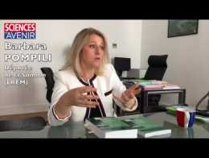
- Barbara Pompili : secret défense et nucléaire... 06/07/18
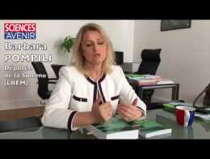
- Entretien avec Barbara Pompili sur la sécurité... 06/07/18
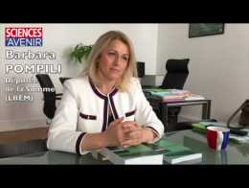
Video Smart Player invented by Digiteka

